ПРОГРАММА
ОБРАЗОВАТЕЛЬНО-ОЗДОРОВИТЕЛЬНОГО
ЦЕНТРА «ЖАС ҚАНАТ»
«ЛЕТО – ЭТО МАЛЕНЬКАЯ ЖИЗНЬ»

Разработчик программы: КГКП «Дворец школьников имени Агыбай батыра» ГУ «Отдел образования города Балхаш» управления образования Карагандинской области.

Год разработки: 2026 год

СОДЕРЖАНИЕ

№ | Раздел | Страница
1 | Общие положения | 3
2 | Глоссарий | 9
3 | Направленность и тематика | 11
4 | Цель, задачи и ожидаемые результаты | 14
5 | Структура и содержание | 16
6 | Условия реализации | 29
7 | Кадровое и методическое обеспечение | 32
8 | Мониторинг и оценка результатов реализации | 35
9 | Список основной и дополнительной литературы | 37

Раздел 1. Общие положения

Наименование Программы
Образовательно-оздоровительная программа «Лето – это маленькая жизнь» разработана в целях обеспечения комплексного образовательного, воспитательного и оздоровительного сопровождения детей и подростков в условиях сезонного стационарного детского образовательно-оздоровительного центра «Жас қанат» (далее – ДООЦ).
Летние каникулы - самая лучшая и незабываемая пора для развития творческих способностей и совершенствования возможностей ребенка, вовлечения детей в новые социальные связи, удовлетворения индивидуальных интересов и потребностей.
Летние каникулы - это период, когда дети могут «сделать свою жизнь» полной интересных знакомств, полезных увлечений и занятий, могут научиться петь, танцевать, играть, с пользой провести свободное время. Именно такие возможности для каждого ребенка открывают летние детские лагеря.
Лето - наилучшая пора для общения с природой, постоянная смена впечатлений, встреча с неизвестными, подчас экзотическими уголками природы. Это время, когда дети имеют возможность снять психологическое напряжение, накопившееся за год, внимательно посмотреть вокруг себя и увидеть, что удивительное рядом.
Ну, где ещё школьник почувствует себя раскрепощённым, свободным, независимым как не в период летних каникул, в детских лагерях?! Тут не надо бояться, что тебя вызовут к доске, снова плохую отметку поставят, потребуют дневник, а потом дома – родительская разборка.
Действительно, нигде так не раскрывается ребёнок, как в играх. Здесь, кроме удовлетворения личных интересов, ребёнок сам не подозревая, развивает свои физические и моральные качества, учится дружить, сопереживать, идти на помощь без оглядки, учиться побеждать и проигрывать. Нужно только правильно его настроить, не отталкивать, не отворачиваться от него, как неперспективного.
В каникулы он может общаться, с кем хочет, и этот выбор делает он сам, и главное, в период организации отдыха в детских центрах направить в надежное русло эти знакомства и общение.
Организация летнего отдыха - один из важных аспектов образовательной деятельности. Организованная деятельность детей в летний период позволяет сделать педагогический процесс непрерывным в течение всего года.
В летнем лагере главное – не система дел, не мероприятия, а ребенок в деле, его поступки, его отношение к делу, к друзьям по отряду, к взрослым людям.
Содержанием летнего досуга должен стать активно организованный отдых детей, способствующий снятию физического и психологического напряжения детского организма.
Психологи утверждают, что практически все дети обладают творческим потенциалом, который эффективно развивается при систематических занятиях. И в дальнейшем, приобретенные в течение лагерной смены творческие способности, навыки и умения дети эффективно перенесут на учебные предметы в школе, в повседневную жизнь, достигая значительно больших успехов, чем их менее творчески развитые сверстники.
ДООЦ «Жас қанат» имеет достаточный потенциал, опыт организации летнего отдыха. Организация летнего отдыха осуществляется по направлениям:
- интеллектуальное;
- туристко-краеведческое;
- спортивно – оздоровительное;
- духовно-нравственное;
- гражданско-патриотическое.
Особенностью Программы является интеграция образовательных, оздоровительных, творческих и воспитательных технологий, обеспечивающих гармоничное развитие личности ребенка в условиях современного летнего отдыха.
Реализует Программу Детский образовательно-оздоровительный центр сезонного действия «Жас қанат» КГКП «Дворец школьников имени Агыбай батыра» ГУ «Отдел образования г.Балхаш управления образования Карагандинской области»

Сведения о ДООЦ, реализующей Программу
Место реализации Программы: ДООЦ
Организация реализует деятельность в формате сезонного стационарного образовательно-оздоровительного ДООЦ для несовершеннолетних.
Период функционирования ДООЦ осуществляется с июня по август месяцы ежегодно.
Продолжительность одной смены составляет 10 календарных дней.
Количество детей в 1 смене – 162 человек.
Всего смен - 5.
Всего детей – 810.
Программа реализуется на базе загородного ДООЦ, расположенного в экологически благоприятной природной зоне, обеспечивающей условия для полноценного отдыха, оздоровления, безопасного проживания, организации образовательной и воспитательной деятельности детей и подростков.
Инфраструктура ДООЦ. Летний центр «Жас қанат» расположен в 70-ти км от города в урочище Бектауата. Ландшафт данной местности и климатические условия идеально подходят для оздоровления детей и подростков. В центре имеется четыре жилых одноэтажных корпуса, отвечающих всем современным требованиям обеспечения безопасности для детей. Каждый корпус разделен на два помещения, отдельно для девушек, отдельно для юношей. Имеется медпункт с кабинетов врача и физиокабинетом, изолятор на 6 коек. В лагере круглосуточно находится квалифицированный медицинский персонал. Столовая одноэтажная на 200 посадочных мест, в которой обеспечивается качественное питание для детей. Утверждено пяти разовое питание: завтрак, обед, полдник, ужин, второй ужин. 2 туалета находятся на улице отдельно для девушек, отдельно для юношей. Имеется кинотеатр на 100 посадочных мест. Имеется звуко-видео аппаратура для проведения соответствующих мероприятий и праздников для детей.
Для занятий спортом есть футбольное поле, спортивная площадка, гимнастические снаряды. В центральной части центра оборудована площадка для массовых мероприятий и летняя эстрада.
Образовательная среда ДООЦ ориентирована на создание безопасного, поддерживающего и развивающего пространства, в котором несовершеннолетние получают возможность сочетать отдых, оздоровление, обучение, исследовательскую деятельность, творческое развитие и социальную практику.
В рамках Программы предусматривается организация образовательных интенсивов, творческих и медиа-мастерских, интерактивных занятий, национальных и спортивных игр, командных квестов, лидерских и коммуникативных тренингов, оздоровительных и профилактических мероприятий.
Особое внимание уделяется созданию современной воспитательной среды, основанной на принципах уважения личности ребенка, поддержки инициативности, формирования навыков сотрудничества, экологического сознания, гражданской ответственности и уважения к культурному наследию Республики Казахстан.

Правовое основание разработки Программы
Программа разработана в соответствии с законодательством Республики Казахстан в сфере образования, воспитания, оздоровления и отдыха несовершеннолетних:
- Закон Республики Казахстан «Об образовании»
https://adilet.zan.kz/rus/docs/Z070000319_
- Закон Республики Казахстан от 8 августа 2002 г. № 345 «О правах ребенка в Республике Казахстан»
https://adilet.zan.kz/rus/docs/Z020000345_
- Правила организации оздоровления и отдыха детей в организациях образования, утвержденные Приказом Министра просвещения Республики Казахстан от 7 октября 2025 года №237
https://adilet.zan.kz/rus/docs/V2500037091
- Санитарные правила «Санитарно-эпидемиологические требования к детским оздоровительным и санаторным объектам», утвержденные приказом МЗ РК от 10 августа 2022 года № ҚР ДСМ-78
https://adilet.zan.kz/rus/docs/V2200029092
5) Типовые правила деятельности организаций образования соответствующих типов и видов, за исключением организаций высшего и послевузовского образования, утвержденные приказом Министра просвещения Республики Казахстан от 31 августа 2022 года № 385
https://adilet.zan.kz/rus/docs/V2200029329#z1882
6) Единая программа воспитания «Адал азамат», утвержденная приказом Министра просвещения Республики Казахстан от 26 мая 2025 года №123 https://uba.edu.kz/storage/app/media/99999%20VVV%20MMM%20RS%20RS.pdf
7) Правила оказания медицинской помощи детям в период оздоровления и организованного отдыха, утвержденные приказом Министра здравоохранения Республики Казахстан от 20 декабря 2020 года № ҚР ДСМ-292/2020
https://adilet.zan.kz/rus/docs/V2000021842
8) Инструкция по организации антитеррористической защиты объектов, уязвимых в террористическом отношении, осуществляющих деятельность в области образования РК, утверждена приказом Приказ Министра образования и науки Республики Казахстан от 30 марта 2022 года № 117
https://adilet.zan.kz/rus/docs/V2200027414
9) иные нормативные правовые акты Республики Казахстан, регулирующие вопросы организации отдыха, оздоровления, воспитания, дополнительного образования и обеспечения безопасности несовершеннолетних.

Продолжительность Программы
Срок реализации Программы осуществляется в период летнего сезона с июня по август месяцы ежегодно.
Продолжительность одной смены составляет 10 календарных дней.
В течение летнего сезона предусматривается реализация нескольких тематических смен, объединенных общей концепцией Программы и едиными воспитательными и образовательными подходами.
Каждая смена имеет собственную тематическую направленность, связанную с развитием цифровых компетенций, национальной идентичности, проектного мышления, творческого потенциала, медиакультуры, лидерских качеств и навыков будущего.
Содержание смен строится по принципу последовательного погружения участников в образовательную, проектную, исследовательскую, творческую, спортивную и социально-значимую деятельность.
Режим реализации Программы предусматривает рациональное чередование образовательной, воспитательной, оздоровительной, спортивной и досуговой деятельности с учетом возрастных, психологических и физиологических особенностей несовершеннолетних.

Возрастная категория несовершеннолетних
Программа предназначена для детей и подростков в возрасте от 7 до 14 лет.
При разработке содержания Программы учитываются возрастные, психологические, физиологические и социальные особенности подросткового возраста, включая потребность в самовыражении, признании, коммуникации, эмоциональной поддержке, самостоятельности, лидерстве и социальной активности.
Содержание Программы ориентировано на подростков, заинтересованных в развитии цифровых навыков, творческих способностей, лидерских качеств, проектной деятельности, медиа-коммуникации, исследовательской активности и современного понимания национальной культуры.
Программа адаптирована для участников с различным уровнем подготовки, индивидуальными интересами и образовательными потребностями.
В рамках реализации Программы создаются условия для формирования безопасной, поддерживающей и мотивирующей среды, обеспечивающей включенность каждого участника в коллективную, творческую, образовательную и социально-значимую деятельность.

Концептуальные основы деятельности.
ДООЦ «Жас қанат» – это место, где может быть очень эффективно построена педагогическая работа по самоопределению личности ребенка через включение его в творческую деятельность. Центр находится в живописном и экологически чистом месте, в урочище Бектауата, который окружен зелёным лесом и величественными горами.
Главным направлением в работе воспитателей и вожатых является педагогическая поддержка и помощь в индивидуальном развитии ребенка. В систему педагогической поддержки включается и психологическая, и социальная, и оздоровительная – поскольку все они интегрируются.
Создание комфортной психологической среды для каждого ребенка предполагает помощь в обретении внутренней свободы, раскованности в проявлении своих эмоций.
Организация творческого пространства предоставляет возможность реализовать свои способности, либо определиться в каком – либо направлении деятельности.
При создании концепции программы оздоровительного лагеря преследовались следующие идеи:
      - Идея первичности личности по отношению к обществу
      - Идея опоры на базовые потребности ребенка
      - Идея совместной деятельности взрослых и детей в процессе воспитания
      - Идея развития личности в процессе воспитания
      - Идея совместной деятельности взрослых и детей в процессе воспитания.

Концепция тематических смен летнего сезона

№ | Название смены | Основная идея
1 | «ЭкоЛето: живи в гармонии с природой» | экологические десанты, мастер-классы из вторсырья, акции по благоустройству территории лагеря, эко-патрули и природоохранные инициативы
2 | «Олимпийский центр спорта и дружбы» | Спартакиады, командные соревнования, фитнес, туристические походы.
3 | «IQ-лето» | Развитие логического мышления, любознательности, креативности, коммуникативных навыков и интереса к науке, технологиям и современным знаниям
4 | «Мир ярких идей» | Театр, вокал, танцы, живопись, handmade, фестиваль талантов.
5 | «МедиаLab» | Блогинг, фото, видео, журналистика, создание подкастов и новостей центра, Проектная деятельность, лидерство и навыки будущего

Основные отличительные особенности Программы
Программа «Лето – это маленькая жизнь» является инновационной образовательно-оздоровительной программой нового поколения и сочетает:
- современные образовательные технологии дополнительного образования;
- оздоровительные и спортивные мероприятия;
- развитие творческого, интеллектуального и лидерского потенциала детей;
- игровые и интерактивные формы обучения;
- национально-культурное воспитание и патриотические ценности;
- индивидуальный подход к каждому ребенку;
- безопасную и психологически комфортную среду;
- цифровые, проектные и командные форматы работы.
Уникальность Программы заключается в интеграции: «Культуры+ образования+ цифровизации+ здорового образа жизни + навыков будущего».
Программа ориентирована на создание условий для полноценного отдыха, оздоровления, личностного развития и социальной адаптации детей и подростков через современные образовательные, творческие, спортивные и воспитательные технологии.

Раздел 2. Глоссарий
- адаптация – процесс приспособления несовершеннолетних к условиям пребывания в ДООЦ, новому социальному окружению, режиму дня и видам деятельности;
- адаптационный период – начальный этап смены, направленный на психологическую интеграцию участников, знакомство с правилами ДООЦ, формирование атмосферы доверия, эмоционального комфорта и командного взаимодействия;
- безопасность жизнедеятельности – состояние защищенности жизни и здоровья несовершеннолетних, обеспечиваемое посредством соблюдения требований законодательства Республики Казахстан в области охраны труда, санитарно-эпидемиологического благополучия, пожарной и антитеррористической безопасности;
- вожатый – педагог, осуществляющий непосредственное педагогическое сопровождение отряда, организацию жизнедеятельности детей, обеспечение их участия в мероприятиях, формирование благоприятного социально-психологического климата, а также контроль за соблюдением дисциплины и требований безопасности;
- воспитатель – педагог, обеспечивающий реализацию воспитательных задач Программы, координацию деятельности вожатых, организацию воспитательной работы с несовершеннолетними, а также взаимодействие с участниками образовательного процесса в период смены;
- воспитательная деятельность – системно организованный процесс формирования у несовершеннолетних гражданской ответственности, патриотизма, духовно-нравственных ценностей, культуры поведения и социально значимых личностных качеств;
- временный детский коллектив – группа детей, сформированная на период смены, объединенная общими условиями проживания, деятельности и общения;
- геймификация – педагогическая технология, основанная на использовании игровых механик, квестов, миссий, рейтингов, командных задач и сюжетных сценариев для повышения мотивации участников;
- детское самоуправление – форма организации деятельности несовершеннолетних, основанная на их активном участии в планировании, реализации и оценке мероприятий, развитии инициативности, ответственности и лидерских качеств;
- здоровый образ жизни (далее – ЗОЖ) – совокупность поведенческих установок и практик, направленных на сохранение и укрепление здоровья, включающих рациональное питание, соблюдение режима дня, регулярную физическую активность и отказ от вредных привычек;
- командная синергия – эффект совместной деятельности участников, основанный на взаимной поддержке, распределении ролей, коллективной ответственности и достижении общих целей;
- креативная мастерская – образовательная площадка, направленная на развитие творческого мышления, визуальной культуры, навыков дизайна, медиа- и digital-творчества;
- медиаграмотность – способность критически воспринимать, анализировать, создавать и безопасно использовать информацию и цифровой контент;
- мониторинг реализации Программы – систематическая деятельность по сбору, анализу и оценке информации о ходе реализации Программы, достижении ожидаемых результатов и эффективности проводимых мероприятий;
- мониторинг эмоционального состояния – система педагогического наблюдения и рефлексии, направленная на своевременное выявление эмоционального состояния участников и корректировку воспитательной среды.
- образовательная деятельность – система специально организованных педагогических мероприятий, реализуемых в период смены, в рамках кружковой деятельности, направленных на развитие познавательной активности, расширение кругозора, формирование функциональной грамотности, личностных качеств детей, без дублирования содержания общеобразовательных учебных программ;
- образовательно-оздоровительная программа несовершеннолетним – системно организованный комплекс образовательных, воспитательных и оздоровительных мероприятий, реализуемых в условиях ДООЦ, направленных на развитие личности ребенка, укрепление его физического и психоэмоционального здоровья, формирование социально значимых качеств и обеспечение содержательного отдыха;
- оздоровительная деятельность – совокупность мероприятий, направленных на укрепление физического и психического здоровья детей, профилактику заболеваний, развитие двигательной активности и формирование устойчивых навыков здорового образа жизни;
- отряд – структурная единица ДООЦ, представляющая собой временный детский коллектив, объединенный по возрастному принципу или общим интересам для совместной деятельности в рамках тематической смены;
- план-сетка смены – структурированный документ, содержащий перечень мероприятий, распределенных по дням смены, отражающий содержание образовательной, воспитательной и оздоровительной деятельности;
- психологическое сопровождение – система мероприятий, направленных на обеспечение эмоционального благополучия несовершеннолетних, содействие их адаптации к условиям пребывания в ДООЦ, профилактику стрессовых состояний и развитие коммуникативных навыков.
- режим дня – научно обоснованная и нормативно установленная последовательность чередования различных видов деятельности и отдыха, обеспечивающая оптимальные условия для развития и оздоровления несовершеннолетних;
- смена – организованный период пребывания детей в ДООЦ, имеющий определенную продолжительность, тематическую направленность и программу деятельности;
- тематическая смена – содержательно-смысловая основа организации жизнедеятельности детей в период смены, определяющая единое направление, идею и концепцию образовательно-воспитательной и оздоровительной работы, обеспечивающая целостность, системность и интеграцию всех видов деятельности участников Программы;
- технология коллективной творческой деятельности – педагогический подход, основанный на совместном планировании, организации, реализации и анализе коллективных дел и творческих проектов;
- технология цифровой безопасности – система образовательных мероприятий, направленных на формирование навыков безопасного поведения в цифровой среде, защиты персональных данных и ответственного использования интернет-ресурсов;
- участники смены – несовершеннолетние, принимающие участие в реализации образовательно-оздоровительной программы, а также педагогические и иные работники, обеспечивающие ее реализацию;
- экологическая культура – система ценностей и практик, направленных на бережное отношение к природе, окружающей среде, природным ресурсам и экологической безопасности;
- эмоциональный интеллект – способность понимать собственные эмоции, эмоциональное состояние других людей, управлять поведением и выстраивать конструктивное взаимодействие в коллективе;
- «Адал азамат» – воспитательная концепция, направленная на формирование честности, ответственности, уважения к труду, гражданской активности, экологического сознания и культуры поведения;

Раздел 3. Направленность и тематика

Профильная направленность Программы
Программа «Лето – это маленькая жизнь» направлена на развитие и отдых подростков. Она помогает детям лучше узнать историю и культуру своей страны, научиться пользоваться современными технологиями, работать в команде, проявлять инициативу и создавать собственные проекты.
В программе сочетаются разные направления: патриотическое воспитание, развитие творческих способностей, цифровая грамотность, лидерские качества, общение, здоровый образ жизни и эмоциональное развитие.
Во время смены дети участвуют в образовательных, творческих, игровых, спортивных и оздоровительных мероприятиях. Программа создает современную и интересную среду для общения, обучения и отдыха подростков в условиях ДООЦ.

Тематическое содержание Программы
Тематическое содержание Программы посвящено современному подростку, который уважает традиции и культуру своей страны, а также хорошо ориентируется в современном мире и технологиях.
Программа помогает детям узнать больше об истории, культуре и развитии Казахстана через творчество, современные технологии, медиа, игры и участие в различных проектах.
Тематические смены посвящены различным направлениям современной молодежной культуры и навыков будущего.

№ | Название смены | Направления
1 | «ЭкоЛето: живи в гармонии с природой» | экологическая культура, ответственность за чистоту окружающего мира и своей малой родины, экологический образ жизни
2 | «Олимпийский центр спорта и дружбы» | спортивно-оздоровительная, физкультурная, командно-лидерская
3 | «IQ-лето» | развитие интеллектуальных способностей, познавательной активности и исследовательских навыков участников.
4 | «Мир ярких идей» | художественно-творческая, креативная, эстетическая
5 | «МедиаLab» | информационно-медийная, цифровая, образовательная

Содержание Программы реализуется через проектные мастерские, образовательные интенсивы, творческие студии, командные игры, исследовательские задания, национальные игры, тренинги, спортивные активности и культурно-досуговые мероприятия, экологические походы, акции, десанты.

Обоснование актуальности Программы
Программа актуальна, потому что современным подросткам необходимы интересные и современные формы общения, обучения и отдыха. Сегодня дети много времени проводят в цифровой среде, поэтому важно научить их безопасно пользоваться технологиями, работать с информацией, развивать критическое мышление и навыки общения.
Также большое значение имеет воспитание уважения к истории, культуре и традициям Казахстана, развитие патриотизма и гражданской ответственности, экологической культуры и бережному отношению к природе.
Программа «Лето – это маленькая жизнь» сочетает современные технологии, творчество, проектную деятельность и национальные и экологические ценности. Она помогает подросткам не только интересно проводить время и укреплять здоровье, но и раскрывать свои способности, учиться работать в команде, проявлять инициативу и создавать собственные проекты.

Характеристика целевой аудитории
Программа предназначена для детей и подростков в возрасте от 7 до 14 лет.
Современные подростки много времени проводят в цифровой среде, интересуются технологиями, медиа, творчеством и общением со сверстниками. Для них важно самовыражение, возможность проявить инициативу, участвовать в командной работе и реализовывать собственные идеи.
Подростки данного возраста нуждаются в поддержке, развитии коммуникативных навыков, лидерских качеств, творческих способностей и уверенности в себе. Также важным является формирование уважения к истории, культуре и традициям Казахстана, развитие патриотизма и культуры здорового и экологического образа жизни.
Программа учитывает возрастные особенности участников и создает условия для отдыха, оздоровления, общения, творческого и личностного развития каждого ребенка.

Новизна и отличительные особенности Программы
Новизна Программы заключается в сочетании национального воспитания, современных технологий и проектного подхода в единой образовательно-оздоровительной среде.
Программа объединяет традиционные формы отдыха с современными направлениями: медиатворчеством, проектной деятельностью, игровыми технологиями, развитием цифровой и экологической грамотности и навыков командной работы.
Отличительной особенностью Программы является использование современных и интересных для подростков форм работы: создание медиа-контента, творческих проектов, интерактивных игр, тематических смен и командных мероприятий.
Программа помогает подросткам не только отдыхать и укреплять здоровье, но и развивать лидерские качества, инициативность, творческое мышление, коммуникативные навыки, интерес к истории, культуре и современному развитию Казахстана, а так же формировать экологическое мышление.
Особое внимание уделяется созданию безопасной, дружелюбной и развивающей среды, где каждый участник может проявить свои способности, почувствовать себя частью команды и получить новый полезный опыт.

Раздел 4. Цель, задачи, ожидаемый результат

Цель Программы
Создание условий для полноценного отдыха и оздоровления детей, развитие их внутреннего потенциала, содействие формированию ключевых компетенций воспитанников, развитие творческих способностей детей через вовлечение в разнообразную, общественно значимую и личностно привлекательную деятельность, содержательное общение и взаимодействие в разновозрастном коллективе.
В соответствии с концепцией «Адал азамат» — воспитание молодого поколения, обладающего патриотизмом, справедливостью, ответственностью, трудолюбием, уважением к закону, ценящего единство и согласие, а также культурой безопасного поведения. Формирование культуры психологической поддержки среди молодежи и проведение информационно-разъяснительной работы, направленной на профилактику суицида. Профилактика буллинга посредством создания безопасной и поддерживающей среды, обучение молодежи мирному разрешению конфликтов, разъяснение значимости семейных ценностей

Задачи Программы
Задачи Программы реализуются через образовательный и оздоровительный модули.
По образовательному модулю:
- Создание условий для организованного отдыха детей.
- повышение познавательной активности детей;
- развитие логического мышления, творческих и коммуникативных способностей;
- расширение знаний через интеллектуальные, познавательные игры;
- формирование интереса к национальной культуре и традициям, навыков общения и толерантности.
- развитие информационной, экологической грамотности.

По оздоровительному модулю:
- укрепление физического здоровья детей;
- пропаганда здорового образа жизни;
- привлечение к спортивным играм и активным видам отдыха;
- формирование навыков соблюдения правил безопасности;
- создание психологически комфортной и безопасной среды.

Ожидаемые результаты реализации Программы:
- Создание благоприятных условий для полноценного отдыха, оздоровления и эмоционального восстановления детей в период летних каникул.
- Укрепление физического и психологического здоровья воспитанников, формирование навыков здорового и безопасного образа жизни.
- Развитие личностного потенциала детей через участие в творческой, познавательной, спортивной, экологической и общественно значимой деятельности.
- Формирование и развитие ключевых компетенций воспитанников: коммуникативных, социальных, лидерских, организационных и творческих навыков.
- Повышение уровня самостоятельности, ответственности, инициативности и умения работать в команде.
- Развитие творческих способностей, воображения и креативного мышления детей посредством участия в конкурсах, проектах, мастер-классах и коллективных мероприятиях.
- Формирование культуры общения, уважительного отношения друг к другу и навыков конструктивного взаимодействия в разновозрастном коллективе.
- Расширение кругозора детей, развитие познавательного интереса и мотивации к активному участию в жизни коллектива.
- Воспитание гражданственности, экологической культуры, патриотизма и бережного отношения к окружающей среде.
- Создание позитивной эмоциональной атмосферы, способствующей раскрытию индивидуальных способностей каждого ребёнка и формированию положительных впечатлений от летнего отдыха.
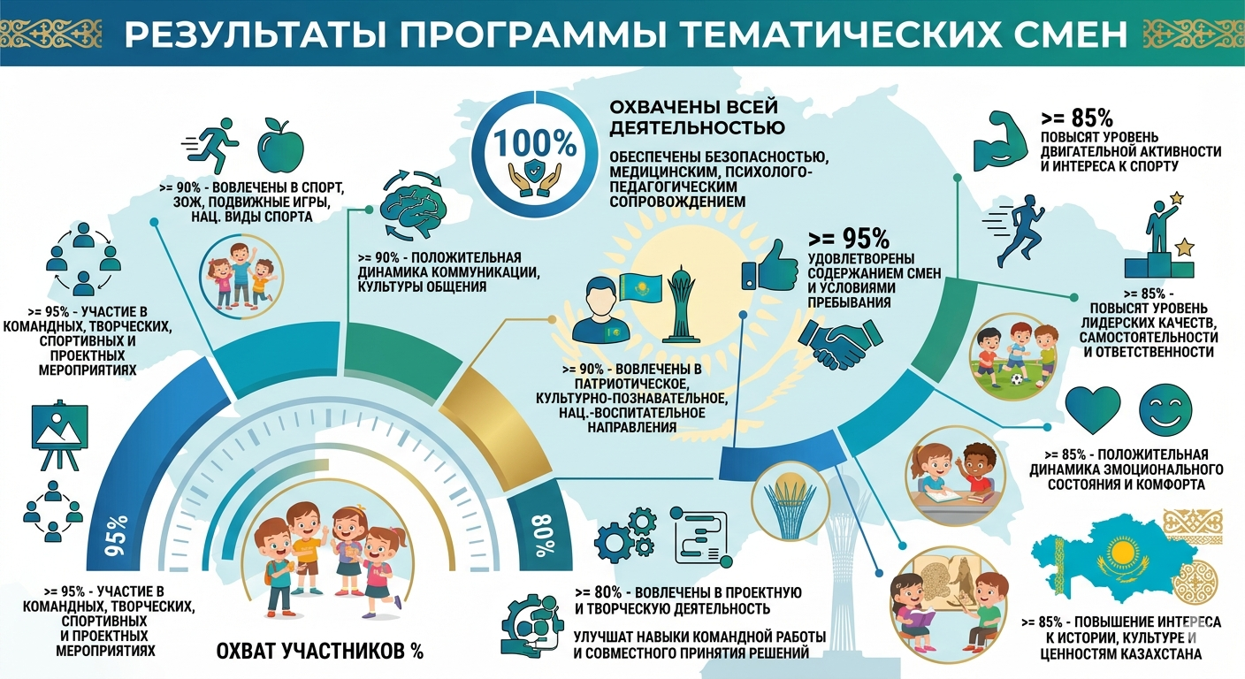

Измерение и проверка ожидаемых результатов
Оценка результатов реализации программы осуществляется на основе следующих показателей:
- активность участия детей в мероприятиях;
- спортивные, творческие и познавательные достижения;
- результаты ежедневного наблюдения, анкетирования и обратной связи;
- показатели командной работы и участия в конкурсах;
- итоговые мероприятия смены, награждение и мониторинг.
Ожидаемые результаты оцениваются на основе измеряемых и проверяемых показателей.

Раздел 5. Структура и содержание Программы

Реализация Программы «Лето – это маленькая жизнь» осуществляется через два взаимосвязанных модуля: «Образовательный модуль» и «Оздоровительный модуль».
Модули интегрированы в ежедневную деятельность участников и обеспечивают комплексное развитие личности подростка, сочетая образовательную, воспитательную, творческую, проектную, спортивную и оздоровительную деятельность.
Содержание модулей реализуется с учетом возрастных, психологических и физиологических особенностей несовершеннолетних, тематической направленности смен, принципов безопасной образовательной среды и современных воспитательных подходов.

Образовательный модуль
Образовательный модуль направлен на развитие интеллектуального, творческого и личностного потенциала детей через использование современных образовательных технологий дополнительного образования, интерактивных форм обучения, проектной деятельности и практико-ориентированного подхода.
Содержание модуля построено на интеграции культурного наследия Казахстана, современных технологий и интерактивных образовательных форматов.
Образовательный модуль реализуется через:
- тематические образовательные смены;
- интерактивные занятия и мастер-классы;
- проектную и исследовательскую деятельность;
- интеллектуальные игры, квесты и викторины;
- тренинги по развитию soft skills;
- творческие лаборатории и арт-площадки;
- языковые клубы и дискуссионные площадки;
- командные и лидерские программы;
- национально-культурные и экологические мероприятия;
- профориентационные активности;
- образовательные экскурсии и практические кейсы;

Направление «Живая история Бектау ата»
Направление ориентировано на изучение истории, культуры и духовного наследия Казахстана через современные интерактивные форматы. Особое внимание уделяется знакомству участников с природным и историческим наследием местности Бектау ата, её легендами, традициями и культурным значением.
Участники узнают больше о традициях казахского народа, исторических событиях, национальных ценностях и культурном наследии Казахстана через творческие задания, экскурсии, квесты, storytelling, исследовательскую и проектную деятельность.
В рамках направления проводятся:
- познавательная экскурсия «Тайны Бектау ата»;
- исторический квест «Легенды Бектау ата»;
- творческая мастерская «Бектау ата глазами детей»;
- исследовательский проект «История родного края»;
- командная игра «Наследие степи»;
- интеллектуальная игра «Ұлы дала мұрасы»;
- вечер национальных традиций «Рух Ұлы дала»;
- конкурс рисунков и фото «Природа Бектау ата».

Профильное направление «Стоп-кадр Media»
Направление ориентировано на развитие медиаграмотности, творческих способностей, навыков общения и создания современного медиаконтента. Участники знакомятся с основами видеосъемки, монтажа, журналистики, блогинга, фотографии, digital storytelling и медиапроизводства, через занятия детской телестудии «Стоп-кадр».
В рамках работы телестудии дети учатся снимать видео, брать интервью, создавать репортажи, работать в кадре, озвучивать ролики и создавать собственные медиапроекты.
В рамках направления проводятся:
- занятия детской телестудии «Стоп-кадр»;
- мастер-класс «Основы видеосъемки»;
- практикум «Юный журналист»;
- творческая лаборатория «Снимаем кино»;
- фото-проект «Мой Казахстан»;
- интервью-проект «Истории нашего лагеря»;
- конкурс видеороликов «Один день в лагере»;
- создание лагерных новостей «Стоп-кадр News»;
- подкаст-студия «Голос поколения»;
- медиа-игра «Телестудия будущего»;

Профильное направление «Команда будущего»
Направление предусматривает развитие коммуникативных навыков, эмоционального интеллекта, лидерства, саморегуляции и культуры взаимодействия в коллективе. Занятия проводятся в формате тренингов, игровых практик, командных заданий, дискуссий и творческих активностей.
В рамках направления организуются тренинг командного взаимодействия, коммуникативная игра «Открытый диалог», лидерская лаборатория, практикум эмоционального интеллекта, творческий челлендж «Team Spirit», игровой тренинг «Навыки будущего», дискуссионная площадка «Future Talk», командный интенсив «Мы вместе», рефлексивная встреча «Точка роста», площадка самопрезентации «Мой голос».

Профильное направление «Живые эмоции»
Направление связано с формированием культуры рационального использования цифровых устройств и снижением уровня информационной перегрузки. В рамках направления создаются условия для живого общения, командного взаимодействия, эмоциональной разгрузки, творческой активности и включенности участников в реальную социальную среду.
В содержание направления входят день живого общения «Offline Day», командный outdoor-квест, вечер настольных и национальных игр, коммуникативная площадка «Без экрана», рефлексивный круг «Живые эмоции», творческий вечер у костра, challenge «24 часа offline», вечер знакомств и командных игр, психологическая игра «Эмоции в реальности».

Профильное направление «EcoLIFE»
Направление ориентировано на формирование экологической культуры и бережного отношения к окружающей среде. Участники вовлекаются в экологические акции, десанты, патрули, природные исследования, outdoor-мероприятия и командные экологические проекты.
В рамках концепции «Таза Казахстан» в данном направлении организуются экологические десанты, экологическая акция «Таза табиғат», outdoor-экспедиции, эко-квест «Зеленая миссия», эко-патрули, командный eco-project, мастерскую экологических привычек, мастер-классы из вторсырья, акцию по благоустройству территории, природный фотопроект, экологический challenge, интерактив «Eco Future» и природоохранные инициативы.

Профильное направление «Мир эмоций»
Направление связано с поддержанием эмоционального благополучия участников и формированием психологически безопасной среды. Особое внимание уделяется адаптации участников, развитию культуры поддержки и формированию позитивного психологического климата в коллективе.
В содержание направления входят адаптационный тренинг, вечер рефлексии «Огонек», коммуникативные игры, практикум эмоционального интеллекта, арт-терапевтическая мастерская, тренинг доверия, психологическая игра «Команда поддержки», рефлексивная площадка «Эмоции и я», творческая встреча «Слушать и понимать», вечер эмоциональной разгрузки.

Профильное направление «Спорт и здоровье»
Направление направлено на укрепление физического и эмоционального здоровья, развитие полезных привычек и повышение интереса к активному образу жизни.
В рамках направления проводятся спортивные челленджи, оздоровительные зарядки, танцевальные активности, подвижные игры, практикумы по здоровому образу жизни, командные турниры, интерактивы по культуре здоровья, тренинги по личной безопасности и мероприятия на свежем воздухе, туристические походы, малые олимпийские игры.

2. Оздоровительный модуль
Оздоровительный модуль направлен на укрепление физического и эмоционального здоровья детей, формирование культуры здорового образа жизни, развитие двигательной активности и создание условий для полноценного отдыха и безопасного оздоровления.
Содержание модуля направлено на сочетание активных игр, отдыха, общения с друзьями и проведения времени на свежем воздухе.
Оздоровительный модуль включает:
- ежедневную утреннюю гимнастику и двигательные активности;
- спортивные игры и соревнования;
- туристические и outdoor-мероприятия;
- закаливающие и оздоровительные процедуры;
- мероприятия по формированию здорового образа жизни;
- психологические тренинги и эмоциональную разгрузку;
- подвижные игры на свежем воздухе;
- профилактические и здоровьесберегающие мероприятия;
- командные спортивные challenge-программы;
- водные и сезонные оздоровительные мероприятия;
- спортивные фестивали, эстафеты и марафоны;
- туристические походы.

Направление «Территория игр»
Направление включает спортивные, подвижные и командные игры, направленные на развитие ловкости, выносливости, координации движений и умения работать в команде.
В программу входят национальные игры, спортивные соревнования, эстафеты, активные outdoor-мероприятия, игровые квесты и командные испытания, способствующие формированию дружеской атмосферы и культуры честной игры.

Направление «Активное лето»
Направление способствует формированию активного и здорового образа жизни через участие в спортивных, игровых и оздоровительных мероприятиях.
В содержание входят подвижные игры, эстафеты, прогулки, командные соревнования, интерактивы по здоровому питанию и занятия по личной безопасности.
Мероприятия модуля направлены на укрепление здоровья, развитие выносливости, улучшение эмоционального состояния и организацию интересного летнего отдыха.

Интеграция модулей в содержание смены
Содержание смены построено так, чтобы образовательные и оздоровительные мероприятия дополняли друг друга.
Интеллектуальные занятия сочетаются с подвижными играми, спортивными соревнованиями, творческими программами и командными мероприятиями, создавая условия для активного и интересного отдыха.
Такое объединение модулей способствует развитию детей, укреплению здоровья, формированию навыков общения, самостоятельности и активного участия в жизни коллектива.

План реализации Программы смены № 1 «ЭкоЛето: живи в гармонии с природой»
День сезона | Название дня | Основное содержание и педагогическая задача
1 день | «Добро пожаловать в ЭкоЛето!» | Открытие смены, знакомство отрядов, экологический квест по территории лагеря, оформление уголков и девизов. Создание благоприятной атмосферы, сплочение коллектива, адаптация детей
2 день | «День чистой планеты» | Экологическая акция по уборке территории, конкурс плакатов «Таза Қазақстан», беседа о сортировке мусора. Формирование экологической ответственности и трудовых навыков
3 день | «Тайны природы» | Экскурсия или поход, наблюдение за природой, конкурс «Юный эколог», викторина о животных и растениях. Развитие познавательного интереса и экологического мышления
4 день | «Вторая жизнь вещей» | Мастер-классы и выставка поделок из бросового материала, дефиле эко-костюмов. Развитие творческих способностей и навыков повторного использования материалов
5 день | «День здоровья и спорта» | Эстафеты, спортивные соревнования, туристические игры, беседы о здоровом образе жизни. Укрепление здоровья, развитие командного взаимодействия.
6 день | «Эко-патруль» | Работа экологических отрядов, исследование состояния территории лагеря, составление «зелёных правил». Воспитание активной гражданской позиции и ответственности.
7 день | «День воды» | Игровые станции, познавательные занятия о сохранении водных ресурсов, конкурс рисунков «Берегите воду». Формирование бережного отношения к природным ресурсам.
8 день | «Мир творчества и фантазии» | Конкурс талантов, экологический театр, музыкальные и танцевальные номера на природную тематику. Раскрытие творческого потенциала и развитие уверенности в себе
9 день | «Мы — друзья природы» | Посадка растений, оформление клумб, экологический флешмоб, подготовка итоговых проектов. Формирование практических экологических навыков и коллективной ответственности.
10 день | «ЭкоЛето — территория дружбы» | Закрытие смены, подведение итогов, награждение активных участников, концерт и костёр дружбы. Формирование практических экологических навыков и коллективной ответственности

План реализации Программы смены № 2 «Олимпийский центр спорта и дружбы»

День сезона | Название дня | Основное содержание и педагогическая задача
1 день | «Добро пожаловать в Олимпийский центр» | Открытие смены, знакомство участников, командообразующие игры, презентация отрядов. Создание благоприятной атмосферы, адаптация детей и формирование чувства единства
2 день | «Мы — команда!» | Командные эстафеты, спортивные игры, тренинги на доверие и взаимодействие. Развитие навыков сотрудничества, взаимопомощи и коммуникации.
3 день | «День олимпийских рекордов» | Спортивные соревнования по различным видам спорта, личные достижения участников. Формирование стремления к самосовершенствованию и уверенности в своих силах.
4 день | «Территория дружбы» | Игры народов мира, творческие задания, дружеские встречи между отрядами. Воспитание уважения к другим, развитие культуры общения и толерантности.
5 день | «Формула здоровья» | Зарядки, фитнес-программы, беседы о здоровом образе жизни, спортивные челленджи. Формирование ценностного отношения к здоровью и активному образу жизни.
6 день | «Малые Олимпийские игры» | Проведение мини-олимпиады, командные состязания, спортивный марафон. Развитие физических качеств, лидерских способностей и чувства ответственности.
7 день | «Спорт и творчество» | Конкурс плакатов, спортивных танцев, флешмобов и творческих номеров. Развитие творческого потенциала и эмоциональной активности участников.
8 день | «Путь к победе» | Мастер-классы, спортивные тренировки, встречи с активистами и спортсменами. Мотивация к личностному росту, развитие дисциплины и целеустремленности.
9 день | «Планета добрых дел» | Игры на сплочение, квесты дружбы. Воспитание доброжелательности, ответственности и уважительного отношения к окружающим.
10 день |  | Закрытие смены, награждение, праздничный концерт, подведение итогов. Формирование положительных эмоций, укрепление дружеских связей и сохранение мотивации к активной деятельности.
  «Олимпийский финиш»

План реализации Программы смены № 3 «IQ-лето»

День сезона | Название дня | Основное содержание и педагогическая задача
1 день | «Старт умного лета» | Открытие смены, знакомство, интеллектуальные игры, командообразование. Адаптация участников, создание позитивной атмосферы и мотивации к познавательной деятельности.
2 день | «День логики и мышления» | Логические задачи, головоломки, математические квесты. Развитие логического мышления и интеллектуальной активности.
3 день | «Научная лаборатория» | Опыты, эксперименты, исследовательские практикумы. Формирование интереса исследовательской деятельности.
4 день | «Мир открытий» | Познавательные викторины, путешествие по странам и культурам мира. Расширение кругозора и развитие познавательного интереса.
5 день | «Территория технологий» | Робототехника, цифровые задания, работа с интерактивными платформами. Развитие цифровой грамотности и навыков XXI века.
6 день | «Школа эрудитов» | Интеллектуальные турниры, брейн-ринг, квизы. Развитие памяти, внимания и коммуникативных навыков.
7 день | «Креатив и идеи» | Творческие проекты, арт-задания, генерация идей, командные мастерские. Развитие креативного мышления и умения работать в команде.
8 день | «Экология будущего» | Эко-квесты, исследование природы, проекты по защите окружающей среды. Формирование экологической культуры и ответственности.
9 день | «Лидеры нового поколения»» | Дебаты, тренинги лидерства, проектная деятельность. Развитие лидерских качеств, уверенности и самостоятельности.
10 день | «Фестиваль знаний» | Подведение итогов, защита проектов, награждение, закрытие смены. Формирование положительной самооценки и мотивации к дальнейшему развитию.

План реализации Программы смены № 4 «Мир ярких идей»

День сезона | Название дня | Основное содержание и педагогическая задача
1 день | «Открываем мир идей» | Открытие смены, знакомство, интеллектуальные игры, командообразование. Создание дружеской атмосферы, развитие коммуникации и адаптация участников.
2 день | «День фантазии» | Творческие задания, конкурсы рисунков, мастер-классы по декоративному искусству. Развитие воображения и творческого мышления.
3 день | «Музыка и ритм» | Музыкальные игры, вокальные конкурсы, танцевальные флешмобы. Развитие эмоциональной выразительности и артистических способностей.
4 день | «Театральная мастерская» | Инсценировки, актерские тренинги, мини-спектакли. Развитие уверенности в себе, коммуникативных навыков и сценической культуры.
5 день | «Город мастеров» | Творческие мастерские, изготовление поделок, работа в командах. Формирование трудовых навыков и развитие мелкой моторики.
6 день | «КреативLab» | Создание творческих проектов, генерация идей, арт-эксперименты. Развитие креативности и умения работать в команде.
7 день | «Медиа и творчество» | Фото- и видеоконкурсы, создание плакатов, работа с цифровым контентом. Развитие цифровых и творческих компетенций.
8 день | «Праздник национальных культур» | Народные игры, музыка, танцы, знакомство с традициями разных народов. Воспитание уважения к культуре и традициям.
9 день | «Фестиваль талантов» | Конкурс творческих номеров, выставка работ, выступления участников. Поддержка самовыражения и раскрытие талантов детей.
10 день | «Яркий финал» | Подведение итогов смены, награждение, праздничный концерт. Формирование положительных эмоций и мотивации к дальнейшему творческому развитию

План реализации Программы смены № 5 «МедиаLab»

День сезона | Название дня | Основное содержание и педагогическая задача
1 день | «Старт в MediaLab» | Открытие смены, знакомство участников, командообразование, презентация направлений медиа. Создать дружескую атмосферу, мотивировать участников к совместной деятельности.
2 день | «Мир медиа» | Знакомство с видами медиа: телевидение, радио, блогинг, социальные сети, журналистика. Расширить представления о современной медиасреде.
3 день | «Школа журналиста» | Интервью, репортаж, создание новостей, работа с текстом. Развивать коммуникативные навыки и грамотную речь.
4 день | «ФотоStory» | Основы фотографии, композиция кадра, фотоквест, создание фотоисторий. Формировать творческое мышление и визуальное восприятие.
5 день | «Video Time» | Съемка видеороликов, основы монтажа, работа в команде. Развивать навыки сотрудничества и медиатворчества.
6 день | «Блогерский контент» | Создание личного контента, идеи для блогов, сторис, челленджи. Формировать навыки самопрезентации и креативности.
7 день | «Digital Creativity» | Создание афиш, постеров, мемов, медиадизайн. Развивать художественный вкус и цифровые навыки.
8 день | «Медиа без границ» | Работа над общим медиапроектом, распределение ролей. Формировать ответственность и лидерские качества.
9 день |  | Подготовка и презентация проектов, видеоклипов, фото и интервью. Развивать уверенность в себе и навыки публичного выступления.
  «Медиа-фестиваль»
10 день | «Финальный эфир» | Закрытие смены, награждение, рефлексия, итоговое шоу. Подвести итоги смены, закрепить позитивный опыт и достижения участников.

Ключевые мероприятия летнего сезона:

- «Добро пожаловать в ЭкоЛето!» - открытие смены, знакомство отрядов, экологический квест по территории лагеря, оформление уголков и девизов;
- «День чистой планеты» - экологическая акция по уборке территории, конкурс плакатов «Таза Қазақстан», беседа о сортировке мусора;
- «Тайны природы»- экскурсия или поход, наблюдение за природой, конкурс «Юный эколог», викторина о животных и растениях;
- «Вторая жизнь вещей» - мастер-классы и выставка поделок из бросового материала, дефиле эко-костюмов;
- «День здоровья и спорта»- эстафеты, спортивные соревнования, туристические игры, беседы о здоровом образе жизни;
- «Эко-патруль»- работа экологических отрядов, исследование состояния территории лагеря, составление «зелёных правил»;
- «День воды»- игровые станции, познавательные занятия о сохранении водных ресурсов, конкурс рисунков «Берегите воду»;
- «Мир творчества и фантазии» - конкурс талантов, экологический театр, музыкальные и танцевальные номера на природную тематику;
- «Мы — друзья природы»- посадка растений, оформление клумб, экологический флешмоб, подготовка итоговых проектов;
- «ЭкоЛето — территория дружбы»- закрытие смены, подведение итогов, награждение активных участников, концерт и костёр дружбы;
- «Добро пожаловать в Олимпийский центр» — открытие смены, экскурсия по ДООЦ, спортивные игры на знакомство и командообразующий тренинг;
- «Мы — команда!» — тимбилдинг, эстафеты, командные игры и тренинг на развитие сотрудничества;
- «День олимпийских рекордов» — спортивные соревнования, челленджи на ловкость и выносливость, мини-турниры;
- «Территория дружбы» — коммуникативные игры, квесты, творческие задания и мероприятия на сплочение коллектива;
- «Формула здоровья» — спортивные активности, wellness-практики, беседы о здоровом образе жизни и фитнес-челлендж;
- «Малые Олимпийские игры» — олимпийские эстафеты, командные состязания, спортивный марафон и церемония награждения;
- «Спорт и творчество» — творческие мастер-классы, спортивные флешмобы, конкурс плакатов и арт-программа;
- «Путь к победе» — интеллектуально-спортивный квест, соревнования на лидерство и мотивационные тренинги;
- «Планета добрых дел» — экологические акции, волонтерские инициативы, командные проекты и игры на развитие эмпатии;
- «Олимпийский финиш» — итоговый спортивный праздник, награждение участников, рефлексия и торжественное закрытие смены.
- «Старт умного лета» — открытие смены, интеллектуальные игры на знакомство, командообразующий тренинг и презентация направлений смены;
- «День логики и мышления» — логические квесты, интеллектуальные турниры, головоломки и командные задания на развитие мышления;
- «Научная лаборатория» — занимательные эксперименты, научные опыты, исследовательские практикумы;
- «Мир открытий» — познавательные викторины, интерактивные станции, исследовательские игры и творческие проекты;
- «Территория технологий» — знакомство с digital-технологиями, робототехникой, программированием и IT-челленджами;
- «Школа эрудитов» — интеллектуальные баттлы, quiz-турниры, образовательные марафоны и командные соревнования;
- «Креатив и идеи» — творческие мастер-классы, brainstorming-сессии, создание проектов и конкурс инновационных идей;
- «Экология будущего» — экологические акции, эко-квесты, практикумы по бережному отношению к природе и командные проекты;
- «Лидеры нового поколения» — тренинги лидерства, командные кейсы, дебаты и игры на развитие коммуникативных навыков;
- «Фестиваль знаний» — презентация проектов, интеллектуальный фестиваль, награждение участников и закрытие смены.
- «Открываем мир идей» — открытие смены, творческие игры на знакомство, командообразующий тренинг и презентация направлений творчества;
- «День фантазии» — арт-мастерские, творческие задания, конкурс идей и креативные челленджи;
- «Музыка и ритм» — музыкальные игры, вокальные мастер-классы, танцевальные флешмобы и ритм-баттлы;
- «Театральная мастерская» — актерские тренинги, театральные постановки, сценические импровизации и работа над образами;
- «Город мастеров» — декоративно-прикладные мастер-классы, handmade-проекты и выставка творческих работ;
- «КреативLab» — brainstorming-сессии, создание арт-проектов, творческие эксперименты и командные задания;
- «Медиа и творчество» — создание фото- и видеоконтента, медиачелленджи, digital-дизайн и творческие презентации;
- «Праздник национальных культур» — знакомство с традициями народов, национальные игры, творческие выступления и культурный фестиваль;
- «Фестиваль талантов» — конкурс творческих номеров, концертная программа, арт-шоу и презентация достижений участников;
- «Яркий финал» — итоговое шоу, церемония награждения, рефлексия участников и торжественное закрытие смены.
- «Старт в MediaLab» — открытие смены, знакомство участников, создание медиа-команд и командообразующий тренинг;
- «Мир медиа» — интерактивная лекция о современных медиа, digital-квест и медиавикторина;
- «Школа журналиста» — создание интервью, репортажей и новостных материалов, пресс-конференция и творческий практикум;
- «ФотоStory» — фотокросс, мастер-класс по фотографии, создание фотоисторий и выставка работ;
- «Video Time» — съемка видеороликов, основы видеомонтажа, командная работа над мини-фильмами и media-челлендж;
- «Блогерский контент» — создание сторис и видеоблогов, блогерский баттл и тренинг по самопрезентации;
- «Digital Creativity» — создание афиш, постеров и digital-дизайна, творческие мастер-классы и медиапроекты;
- «Медиа без границ» — командная работа над общим медиапроектом, интеллектуальный квест и media-show;
- «Медиа-фестиваль» — презентация фото-, видео- и digital-проектов, творческие выступления и фестивальная программа;
- «Финальный эфир» — итоговое шоу, церемония награждения, рефлексия участников и торжественное закрытие смены.

Раздел 6. Условия реализации Программы

Организационные условия реализации Программы

Деятельность участников организуется в соответствии с утвержденным режимом дня, санитарно-гигиеническими нормами, требованиями техники безопасности и с учетом возрастных и индивидуальных особенностей детей. Содержание мероприятий определяется тематикой смены и направлено на создание комфортной и безопасной образовательной среды.

Комплектование отрядов проводится с учетом возраста участников, их интересов, уровня коммуникации и особенностей тематического направления смены, что способствует эффективному взаимодействию и благоприятному психологическому климату в коллективе.

Количество участников в отрядах устанавливается в соответствии с действующими санитарными требованиями и нормами обеспечения безопасности.

В ходе реализации Программы предусматривается гармоничное сочетание образовательной, творческой, игровой, спортивно-оздоровительной и проектной деятельности, обеспечивающее разнообразие форм занятости и рациональное распределение нагрузки в течение смены.

Материально-технические условия
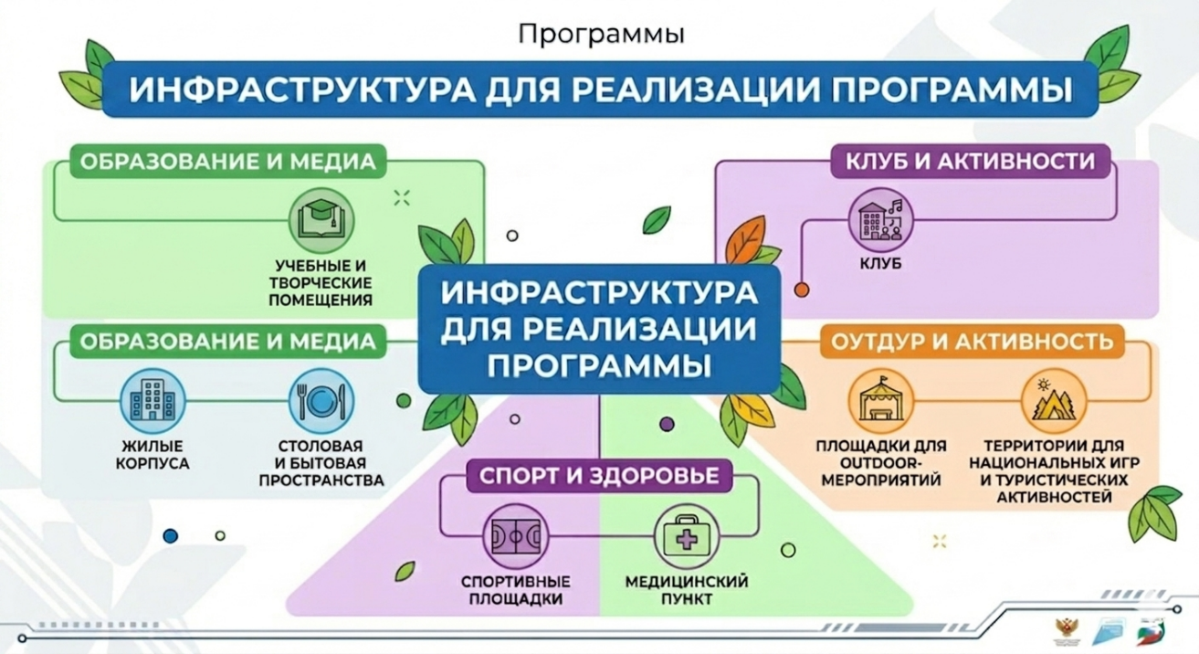

Для проведения мероприятий Программы используются:
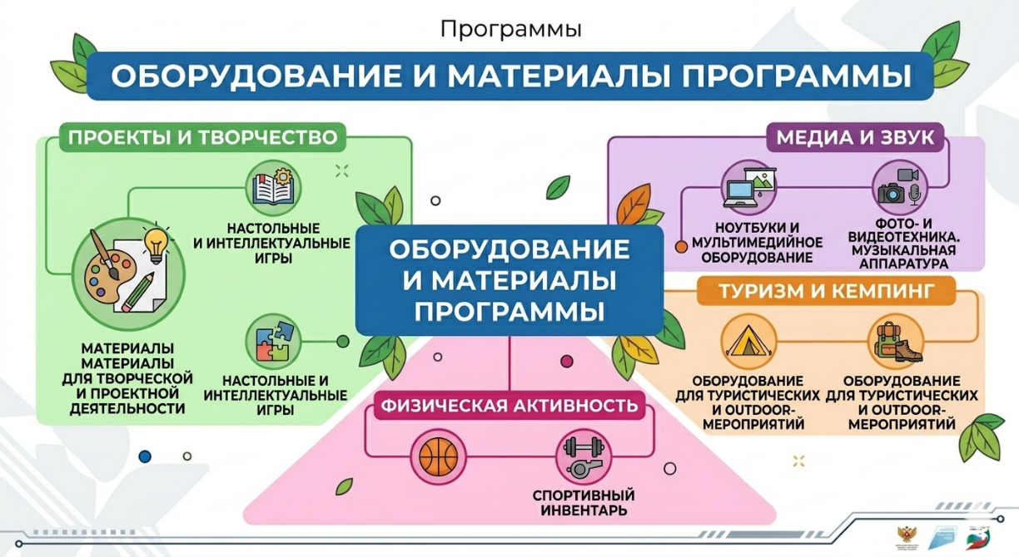
Материально-техническое обеспечение Программы направлено на создание современной образовательной и оздоровительной среды, обеспечивающей безопасность, доступность и вариативность деятельности участников.

Санитарно-гигиенические условия
Организация деятельности участников осуществляется с соблюдением санитарно-эпидемиологических требований, установленных законодательством Республики Казахстан.
В ДООЦ обеспечиваются:
безопасные условия проживания;
соблюдение режима проветривания и санитарной обработки помещений;
контроль качества питания;
обеспечение питьевого режима;
соблюдение норм личной гигиены;
ежедневное медицинское наблюдение за состоянием здоровья участников;
организация профилактических мероприятий.
Особое внимание уделяется профилактике переутомления несовершеннолетних, рациональному распределению нагрузок, соблюдению режима отдыха и двигательной активности.

Условия обеспечения безопасности
Безопасность участников является приоритетным условием реализации Программы.
В ДООЦ обеспечиваются:
соблюдение требований пожарной безопасности;
антитеррористическая защищенность объектов;
контроль доступа на территорию;
инструктажи по технике безопасности;
сопровождение участников педагогическими работниками;
медицинское сопровождение мероприятий;
безопасная организация спортивных, туристических и outdoor-активностей.
Перед проведением мероприятий участники проходят инструктажи по технике безопасности с обязательной регистрацией в соответствующих журналах.
Особое внимание уделяется безопасности при проведении спортивных соревнований, туристических маршрутов, outdoor-игр и мероприятий с использованием технического оборудования.

Психолого-педагогические условия
Реализация Программы осуществляется с учетом возрастных и индивидуальных особенностей подростков.
В ДООЦ создается психологически безопасная, поддерживающая и мотивирующая среда, способствующая развитию инициативности, коммуникации, творческого самовыражения и социальной активности участников.
Психолого-педагогическое сопровождение включает:
адаптационные мероприятия;
командообразующие практики;
мониторинг эмоционального состояния участников;
индивидуальную педагогическую поддержку;
рефлексивные встречи и «огоньки»;
профилактику конфликтных ситуаций;
развитие культуры общения и взаимоуважения.
Особое внимание уделяется формированию позитивного психологического климата в отрядах, развитию эмоционального интеллекта и поддержке подростковой инициативы.

Информационно-методические условия
Информационно-методическое сопровождение Программы включает:
методические материалы по организации тематических смен;
сценарии мероприятий;
разработки тренингов и мастер-классов;
программы проектной и творческой деятельности;
медиаматериалы и цифровые образовательные ресурсы;
инструктивно-методические материалы для педагогов;
информационные материалы по вопросам безопасности, медиаграмотности и здорового образа жизни.
Для участников создается современное информационно-коммуникационное пространство, обеспечивающее возможность творческой, проектной и медиа-деятельности.

Режим реализации Программы
Режим дня разработан с учетом возрастных особенностей несовершеннолетних и предусматривает:
утреннюю оздоровительную активность;
образовательные и творческие мероприятия;
спортивные и outdoor-активности;
время отдыха и восстановления;
командные и воспитательные мероприятия;
вечерние культурно-досуговые программы;
рефлексивные практики.
Соотношение содержания Программы предусматривает:
45% — спортивно-оздоровительная деятельность, подвижные игры, outdoor-активности, мероприятия по формированию здорового образа жизни;
55% — образовательная, воспитательная, творческая, проектная, медиа- и культурно-досуговая деятельность.

Раздел 7. Кадровое и методическое обеспечение

Кадровое обеспечение Программы
Реализацию Программы «Лето – это маленькая жизнь» обеспечивают педагогические, медицинские и иные работники ДООЦ.
К реализации Программы привлечены директор ДООЦ, старший воспитатель, старший вожатый, вожатые, воспитатели, педагог-психолог, педагоги дополнительного образования, инструкторы по спорту и физической культуре, медицинские работники, технические специалисты и работники, обеспечивающие безопасность жизнедеятельности участников.
Кадровый состав сформирован с учетом профессиональной квалификации, педагогической компетентности, опыта работы с несовершеннолетними и готовности к реализации современных воспитательных технологий. Педагогические работники должны владеть современными методиками воспитательной работы, технологиями командообразования и проектного обучения, навыками организации спортивно-оздоровительной деятельности, методиками работы с подростками, технологиями медиа- и digital-деятельности, основами медиаграмотности и цифровой безопасности, а также методами профилактики конфликтных ситуаций и эмоционального напряжения несовершеннолетних.
Особое внимание уделяется профессиональной готовности педагогов к созданию безопасной, поддерживающей и развивающей среды, обеспечивающей эмоциональный комфорт, вовлеченность и активность участников тематических смен.
До начала летнего сезона педагогические работники прошли инструктажи по безопасности жизнедеятельности, обучение по вопросам охраны жизни и здоровья несовершеннолетних, методические консультации, обучающие семинары, тренинги по организации командной, проектной и воспитательной деятельности, а также подготовку по вопросам реализации тематических смен Программы.

Функциональные обязанности педагогических работников
Директор ДООЦ осуществляет общее руководство реализацией Программы, обеспечивает организационные условия, контроль качества воспитательной и оздоровительной деятельности, соблюдение требований безопасности и координацию работы сотрудников.
Старший воспитатель координирует организацию воспитательных мероприятий, обеспечивает реализацию тематических смен, осуществляет контроль деятельности педагогических работников и организацию содержательной воспитательной среды.
Старший вожатый обеспечивает методическое сопровождение Программы, разработку сценарных и дидактических материалов, консультирование педагогических работников, организацию методической поддержки и мониторинг реализации содержания Программы.
Вожатые и воспитатели организуют ежедневную деятельность участников, обеспечивают сопровождение несовершеннолетних, проводят воспитательные, игровые, творческие, спортивные и командные мероприятия, создают благоприятный психологический климат в отрядах и способствуют развитию детского самоуправления.
Педагог-психолог осуществляет психологическое сопровождение участников, проводит адаптационные мероприятия, мониторинг эмоционального состояния несовершеннолетних, консультирование, профилактическую работу и мероприятия по развитию эмоционального интеллекта и культуры общения.
Инструкторы по спорту и физической культуре обеспечивают проведение спортивных, туристических, outdoor- и оздоровительных мероприятий, направленных на укрепление физического здоровья участников, развитие двигательной активности и формирование навыков здорового образа жизни.
Медицинские работники осуществляют медицинское сопровождение участников, контроль санитарно-гигиенических условий, проведение профилактических мероприятий, мониторинг состояния здоровья несовершеннолетних и оказание первой медицинской помощи.

Методическое обеспечение Программы
Методическое обеспечение Программы направлено на создание условий для полноценного отдыха, оздоровления, воспитания и всестороннего развития детей, раскрытие их внутреннего потенциала, формирование ключевых компетенций, развитие творческих способностей через вовлечение в разнообразную общественно значимую и личностно привлекательную деятельность, содержательное общение и взаимодействие в разновозрастном коллективе.
Реализация Программы осуществляется в соответствии с концепцией «Адал азамат» и ориентирована на воспитание молодого поколения, обладающего патриотизмом, ответственностью, справедливостью, уважением к закону, трудолюбием, стремлением к единству и согласию, а также культурой безопасного поведения.
Методическое сопровождение включает:
- разработку и использование воспитательных, образовательных и оздоровительных программ и мероприятий;
- применение современных педагогических технологий, направленных на развитие познавательной активности, коммуникативных и творческих способностей детей;
- организацию интеллектуальных, познавательных, спортивных, творческих и игровых мероприятий;
- использование интерактивных форм работы: тренингов, мастер-классов, квестов, дискуссий, ролевых и деловых игр;
- проведение мероприятий по формированию культуры психологической поддержки среди детей и подростков;
- организацию профилактической работы, направленной на предупреждение суицида, буллинга и иных форм деструктивного поведения;
- создание психологически комфортной, безопасной и поддерживающей среды;
- проведение информационно-разъяснительной работы по вопросам семейных ценностей, мирного разрешения конфликтов, толерантности и уважительного отношения друг к другу;
- обеспечение условий для формирования здорового образа жизни, экологической и информационной грамотности;
- использование национально-культурного компонента, направленного на изучение традиций, обычаев и культурного наследия народа Казахстана.
Эффективность реализации Программы обеспечивается взаимодействием педагогов, воспитателей, психологов, медицинских работников, родителей и социальных партнеров, а также систематическим мониторингом уровня развития, занятости, эмоционального состояния и удовлетворенности детей деятельностью в рамках Программы.
Информационно-коммуникационная поддержка
В ходе реализации Программы создаётся современная информационно-коммуникационная среда, включающая медиаплощадки, тематические информационные зоны, фото- и видеосъёмку мероприятий, освещение работы тематических смен, а также разработку участниками собственного медиаконтента и цифровых творческих проектов.
Информационно-коммуникационная поддержка направлена на развитие медиаграмотности, навыков эффективного общения в цифровой среде, проектной деятельности и творческого потенциала участников. Также она способствует формированию ответственного и безопасного поведения при использовании цифровых технологий.

Методическая поддержка педагогов
В течение смены для педагогического коллектива организуются методические мероприятия, направленные на координацию и совершенствование работы. Проводятся консультации, рабочие встречи, педагогические обсуждения, анализ текущей деятельности, обмен практическим опытом и совместное планирование мероприятий.
Особое внимание уделяется вопросам воспитательной работы, организации досуга детей, образовательной и спортивно-оздоровительной деятельности, а также реализации творческих и проектных форм работы.
Методическая поддержка обеспечивает профессиональное взаимодействие педагогов, способствует повышению качества реализации Программы, развитию педагогических компетенций и созданию единого воспитательного пространства в ДООЦ.

Раздел 8. Мониторинг и оценка результатов реализации Программы

Общие подходы к мониторингу реализации Программы
Мониторинг реализации Программы представляет собой систему отслеживания и оценки результатов образовательной, воспитательной, творческой, спортивно-оздоровительной и проектной деятельности участников летних тематических смен.
Мониторинг проводится на протяжении всей смены и направлен на оценку эффективности реализации Программы, качества организации мероприятий, уровня активности и вовлеченности детей в различные виды деятельности. Особое внимание уделяется созданию комфортной воспитательной среды, развитию личностных качеств участников и результативности используемых педагогических подходов.
Проведение мониторинга позволяет своевременно анализировать результаты работы, определять степень удовлетворенности участников условиями отдыха и содержанием смен, оценивать эффективность деятельности педагогов, а также вносить необходимые изменения в организацию и содержание Программы.

Основные направления мониторинга
Мониторинг предусматривает оценку образовательных, воспитательных, оздоровительных и личностных достижений участников тематических смен.
В ходе мониторинга анализируется активность детей в творческой, проектной, спортивной и медийной деятельности, уровень их участия в коллективных мероприятиях, развитие навыков общения и взаимодействия в команде. Также внимание уделяется формированию лидерских качеств, цифровой грамотности, эмоциональной устойчивости, двигательной активности и культуры здорового образа жизни.

Формы и методы мониторинга
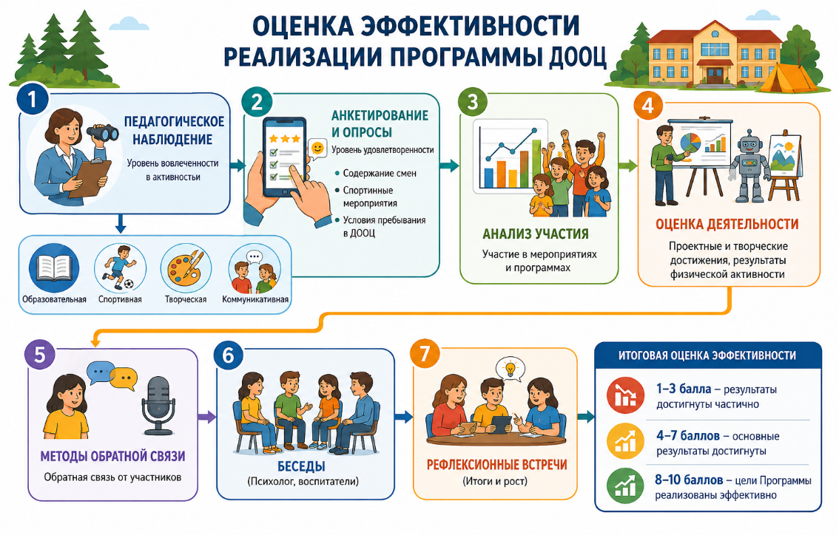

Критерии оценки эффективности реализации Программы
Эффективность Программы определяется уровнем вовлеченности участников в деятельность смен, развитием коммуникативных и лидерских навыков, творческой и спортивной активности, а также созданием комфортной и безопасной среды в ДООЦ.

Подведение итогов реализации Программы
Итоги реализации Программы подводятся по завершении каждой смены и летнего сезона. Анализируются результаты мероприятий, активность участников и уровень удовлетворенности содержанием смен. Полученные данные используются для совершенствования Программы и повышения качества воспитательной работы.

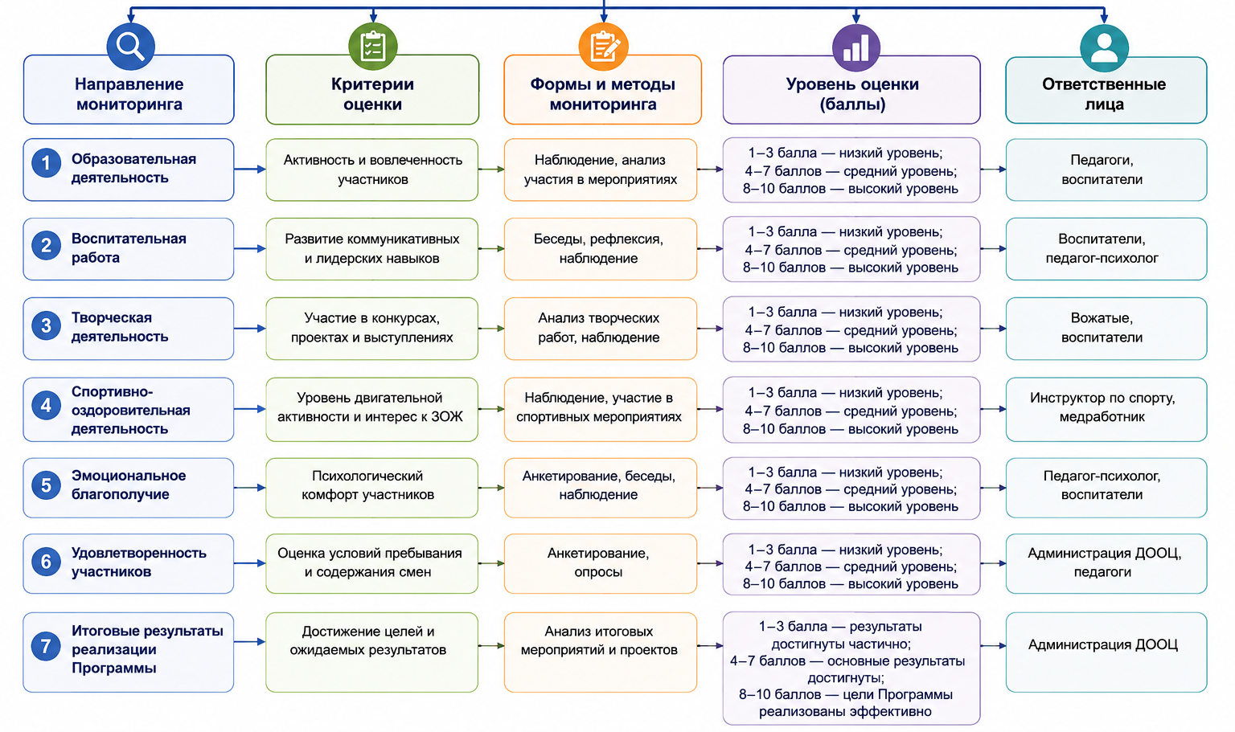
Таблица мониторинга и оценки результатов реализации Программы

Раздел 9. Список основной и дополнительной литературы

Нормативные правовые акты
    - Конституция Республики Казахстан (30 августа 1995 г., с изменениями и дополнениями);
    - Закон Республики Казахстан «Об образовании» от 27 июля 2007 года № 319-III (с изменениями и дополнениями);
    - Закон Республики Казахстан «О статусе педагога» от 27 декабря 2019 года № 293-VІ;
    - Закон Республики Казахстан «О правах ребенка в Республике Казахстан» от 8 августа 2002 года № 345;
    - Закон Республики Казахстан «О здоровье народа и системе здравоохранения» от 7 июля 2020 года № 360-VI;
    - Закон Республики Казахстан «О защите персональных данных и их защите» от 21 мая 2013 года № 94-V;
    - Приказ Министра образования и науки Республики Казахстан № 216 от 22 мая 2020 года «Об утверждении перечня учебников»;
    - Единая программа воспитания «Адал азамат», утвержденная приказом Министра просвещения Республики Казахстан от 30 июля 2024 года № 194;
    - Санитарные правила «Санитарно-эпидемиологические требования к детским оздоровительным и санаторным объектам», утвержденные приказом МЗ РК от 10 августа 2022 года № ҚР ДСМ-78;
    - Санитарные правила «Санитарно-эпидемиологические требования к объектам образования», утвержденных приказом Министра здравоохранения Республики Казахстан от 5 августа 2021 года №ҚР ДСМ-76;
    - Типовые правила деятельности организаций образования соответствующих типов и видов, за исключением организаций высшего и послевузовского образования, утвержденные приказом Министра просвещения Республики Казахстан от 31 августа 2022 года № 385;
Учебно-методические материалы
    - Методические рекомендации по организации отдыха, оздоровления и занятости детей в каникулярный период. – Караганда, УМЦ РО, 2015;
    - Методические рекомендации по организации оздоровительного отдыха, досуга и занятости детей в период летних каникул на 2024-2026 гг., Министерство просвещения Республики Казахстан;
    - Организация психолого-педагогического сопровождения детей с особыми образовательными потребностями – НАО им. Ы. Алтынсарина, 2022;

Дополнительная литература
    - Токаев К.К. «Тәуелсіздік бәрінен қымбат».
    - Материалы по истории и культуре Казахстана.
    - Сборники национальных игр и традиций казахского народа.
    - Методические пособия по организации командообразующих мероприятий.
    - Методические материалы по развитию soft skills у подростков.
    - Пособия по медиаобразованию и медиаграмотности.
    - Материалы по цифровой безопасности и культуре поведения в сети Интернет.
    - Методические рекомендации по организации проектной деятельности подростков.
    - Материалы по развитию лидерских качеств и эмоционального интеллекта.
    - Сборники сценариев воспитательных, спортивных и культурно-досуговых мероприятий.
    - Материалы по организации туристических, outdoor- и спортивно-оздоровительных мероприятий.
    - Электронные образовательные ресурсы и цифровые платформы для организации интерактивного обучения.
    - Методические разработки по организации творческих и медиа-проектов для подростков.

